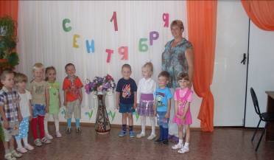
1 сентября школы городов и деревень гостеприимно распахнут двери для тысяч девчонок и мальчишек. 1 сентября по всей стране отмечают День Знаний! Это праздник не только для детей, которые учатся в школе, но и для ребят-дошколят, ведь они тоже будущие ученики. По давно сложившейся традиции в детском саду с. Посёлки 1 сентября – это праздник. В этот день все группы и зал празднично украшены. Воспитатели рассказывают детям об этом празднике, о школе, знакомят со школьными правилами в игровой занимательной форме, дети читают стихи, поют песни.
Игры-соревнования, конкурсы, загадки, весёлые эстафеты – всё это входит в праздничную программу, способствует сплочению детского коллектива, установлению дружеских взаимоотношений, умению жить и взаимодействовать в коллективе. Продолжение праздника ждёт детей и на улице. Здесь они играют в подвижные игры, рисуют то, о чём мечтают!
А сколько радости доставили малышам игры с мыльными пузырями! Как весело вместе ловить маленькие непослушные шарики, которые быстро уносит ветер.

